铜陵市2016--2017学年度第一学期期末质量检测
高二数学试题参考答案及评分标准（Ｂ）
(请备课组长安排专人校对及制订评分细则)
一、选择题(本大题共12小题，每小题5分，共60分)
1.D 2.C 3.D 4.C 5.D 6.C 7.B 8.B 9.B 10.D 11.C 12.C
二、填空题(本大题共4小题，每小题4分，共16分)
- $\frac{2}{3}$ 14.4 15. 16.①②③④
- 解答题(本大题共6小题，共74分)
17.（12分）解：（1）证明略
（2）位置改变，长度不改变．
18.（12分）解：（1）由所给数据看出，每天需求量与年份之间是近似直线上升．为此对数据预处理如下：
星期x-3 | -2 | -1 | 0 | 1 | 2
需求量y-257（kg） | -21 | -11 | 0 | 19 | 29
对预处理后的数据，令m=x-3，n=y-257，容易算得，， =，=3.2-13×0=3.2．
由上述计算结果知，所求回归直线方程为-257=13（x-3）+3.2，
即=13x+221.2．
（2）由（Ⅰ）=13x+221.2，预测星期日的大米需求量为13×7+221.2=312.2（kg）．
19.（12分）解：（1）由两圆C₁：x²+y²-2x+10y-24=0与圆C₂：x²+y²+2x+2y-8=0，
作差得，两圆C₁，C₂公共弦方程为x-2y+4=0，
∴圆C₁圆心（1，-5）到直线（公共弦）的距离为d=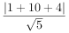=3．
∴弦长=2=2．
（2）x-2y+4=0与x²+y²+2x+2y-8=0联立可得5y²-12y=0，∴y=0或，
y=0时，x=-4，y=时，x=，
∴以两圆公共弦为直径的圆的圆心坐标为（-，），半径为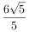，
∴以两圆公共弦为直径的圆的方程为（x+）²+（y-）²=．
20.（12分）解：(1)分数在[70，80)内的频率为：1-(0.010+0.015+0.015+0.025+0.005)×10=1-0.7=0.3．
(Ⅱ)平均分为：．
(2)由题意，[80，90)分数段的人数为：0.25×60=15人；
[90，100]分数段的人数为：0.05×60=3人；
∵用分层抽样的方法在80(分)以上(含80分)的学生中抽取一个容量为6的样本，
∴[80，90)分数段抽取5人，分别记为A，B，C，D，E；[90，100]分数段抽取1人，记为M．
因为从样本中任取2人，其中恰有1人的分数不低于90(分)，
则另一人的分数一定是在[80，90)分数段，所以只需在分数段[80，90)抽取的5人中确定1人．
设“从样本中任取2人，其中恰有1人的分数不低于9(0分)”为事件A，
则基本事件空间包含的基本事件有：(A，B)，(A，C)，(A，D)，(A，E)，(B，C)，(B，D)，(B，E)，(C，D)，(C，E)，(D，E)，(A，M)，(B，M)，(C，M)，(D，M)，(E，M)共15种．
事件A包含的基本事件有(A，M)，(B，M)，(C，M)，(D，M)，(E，M)5种．
∴恰有1人的分数不低于(90分)的概率为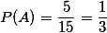．

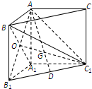
- （12分）解：（1）设A（a，a），B（b，-2b），则线段AB的中点为C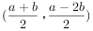．
∴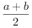-2×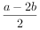=0，=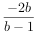，
分别化为：a=5b，a+2b-3ab=0．
解得：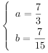，
∴直线AB的方程为：y-0=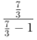（x-1），化为：7x-4y-7=0．
（2）设A（a，a），B（b，-2b），（a，b＞0）．
a=b=1时，A（1，1），B（1，-2），S_{△OAB}=×|OP|×|AB|=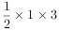=．
a，b≠1时，S_{△OAB}=×|OP|×（a+2b）=（a+2b），
又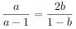，化为a+2b=3ab，
∴a+2b=3ab=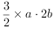≤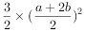，解得：a+2b≥．
∴S_{△OAB}≥×=，
当且仅当a=2b=时取等号．
综上可得：当△AOB的面积取最小值时，直线AB的方程为：y=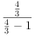（x-1），化为：4x-y-4=0．
（3）设直线AB的方程为：my=x-1.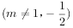．
联立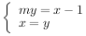，解得A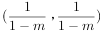，可得|PA|=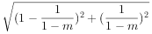=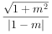．
联立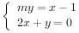，解得B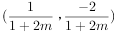，可得|PB|=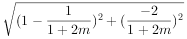=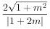．
∴|PA|•|PB|=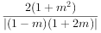=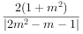=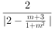=f（m），
m=-3时，f（-3）=1；
令m+3=k≠0，f（m）=g（k）=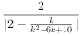=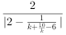，
k＜0时，g（k）=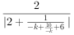≥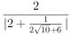=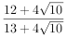．
k＞0时，g（k）=≥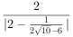=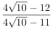，
而＞，
∴g（k）的最小值为：．
当且仅当k=时取等号．
∴m=-3．
∴直线AB的方程为：（-3）y=x-1．
22.（14分）（文科）解：（1）由题意知四边形AA₁B₁B是正方形，
∴AB₁⊥BA₁．
∵AA₁⊥平面A₁B₁C₁，∴AA₁⊥A₁C₁．
又∵A₁C₁⊥A₁B₁，∴A₁C₁⊥平面AA₁B₁B，
∴A₁C₁⊥AB₁．
∴AB₁⊥平面A₁BC₁．
（2） 设AB₁与A₁B相交于点O，则点O是线段AB₁的中点．
连接AC₁，由题意知△AB₁C₁是正三角形．
由AD，C₁O是△AB₁C₁的中线知：AD与C₁O的交点为重心G，连接OG．
由（1） 知AB₁⊥平面A₁BC₁，
∴OG是AD在平面A₁BC₁上的射影，
∴∠AGO是AD与平面A₁BC₁所成的角．
在直角△AOG中，
AG=AD=AB₁=AB，AO=AB，
∴sin∠AGO==．
∴∠AGO=60°，即AD与平面A₁BC₁所成的角为60°．
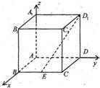
22.（14分）（理科）解：(1)以点A为原点，分别为x轴，y轴，z轴正向建立如图所示空间直角坐标系A-xyz，
正方体ABCD-A₁B₁C₁D₁中，A(0，0，0)，B₁(1，0，1)，E(1，，0)
设F(a，1，0)(0≤a≤1)则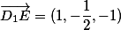，，，
∴即D₁E⊥AB₁
要使得D₁E⊥平面AB₁F，
∴必须且只需即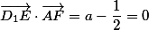，即：a=．
当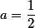时，点F为CD的中点，则D₁E⊥AF
又因为D₁E⊥AB₁，AF∩AB₁=A
所以D₁E⊥平面AB₁F．
所以当点F为CD的中点时，D₁E⊥平面AB₁F．
(2)由(1)可得点F为CD的中点，所以F(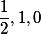)，所以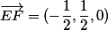．
因为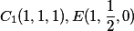，所以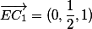．
设是平面C1EF的一个法向量，
则，
于是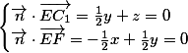
取z=1，则y=-2，x=-2，所以=(-2，-2，1)是平面C₁EF的一个法向量．
又因为=(0，0，1)是平面AEF的一个法向量，
所以cos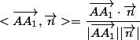=，
因为二面角C₁-EF-A为钝角，所以二面角C₁-EF-A的余弦值．

